2.1 Mô hình hóa trong kinh tế
Trong kinh tế học, hàm số cũng giữ vai trò như một công cụ mô tả và dự đoán các mối quan hệ giữa những đại lượng quan trọng của hoạt động sản xuất – kinh doanh. Nhờ biểu diễn chi phí, doanh thu hay lợi nhuận dưới dạng hàm theo thời gian hoặc sản lượng, ta có thể phân tích được xu hướng biến động, tối ưu hóa quyết định sản xuất và xác định thời điểm đạt hiệu quả kinh tế cao nhất, giúp đưa ra các kế hoạch kinh doanh hợp lý và khoa học hơn.
Ví dụ cụ thể là trong lĩnh vực kinh tế, hàm số có thể được dung để biểu diễn mối quan hệ giữa chi phí sản xuất, doanh thu và lợi nhuận, đồng thời giúp dễ dàng xác định điểm hòa vốn cũng như khoảng thời gian mang lại lợi nhuận dương.

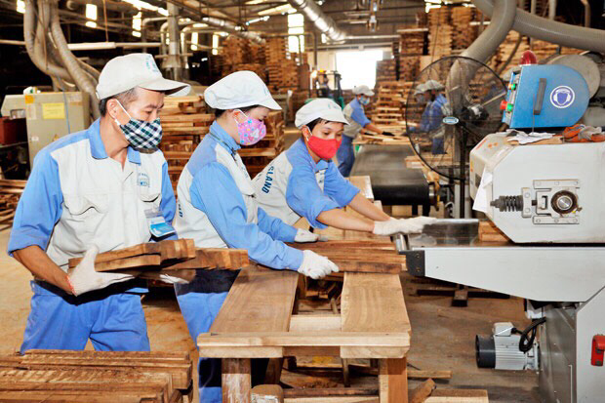
Hình 2.1.1 Hình ảnh công xưởng chế biễn gỗ

Một nhà máy đóng kệ sách có quy luật sản xuất trong buổi sáng là
$$q\left(t\right)=30t \text{(s}\overset{ˊ}{\overset{ˆ}{\text{o}}} \text{kệ}\text{, }\text{với} t\text{ t}\overset{ˊ}{\text{ı}}\text{nh}\text{ b}\overset{ˋ}{\breve{\text{a}}}\text{ng }\text{giờ}\text{, }0≤t≤6\text{)}$$
Hàm chi phí sản xuất theo số lượng $q$ là
$$C\left(q\right)=0,02q^{2}+5q+400 (\text{đ}\overset{ˆ}{\text{o}}\text{-la})$$
Hàm cầu (giá theo số lượng) theo số lượng kệ q được cho bởi hàm số:
$$P\left(q\right)=120-0,5q (\text{đ}\overset{ˆ}{\text{o}}\text{-la}\text{/}\text{kệ})$$
a) Viết hàm $C\left(t\right), R\left(t\right), P\left(t\right)$lần lượt là các hàm chi phí, hàm doanh thu và hàm lợi nhuận theo biến thời gian $t$.
b) Tính: sau 4 giờ sản xuất, nhà máy đã tốn bao nhiêu tiền? Doanh thu và lợi nhuận sau 4 giờ là bao nhiêu?
c) Trung bình chi phí trên mỗi sản phẩm trong 3 giờ đầu là bao nhiêu?
d) Xác định thời điểm (nếu có trong khoảng $0≤t≤6$) nhà máy hòa vốn.

Lời giải:
a)
Ta có $q(t)=30t$.
Chi phí theo $t$:
$$\begin{matrix}C(t) & =C(q(t))=0,02(30t)^{2}+5(30t)+400 \\ & =0,02⋅900 t^{2}+150t+400 \\ & =18t^{2}+150t+400\end{matrix}$$
Doanh thu theo $q$: $R(q)=p(q)⋅q=(120-0,5q)q=120q-0,5q^{2}.$
Do đó theo $t$:
$$\begin{matrix}R(t) & =120⋅(30t)-0,5⋅(30t)^{2} \\ & =3600t-0,5⋅900 t^{2} \\ & =3600t-450t^{2}\end{matrix}$$
Lợi nhuận theo $t$:
$$\begin{matrix}P(t) & =R(t)-C(t) \\ & =(3600t-450t^{2})-(18t^{2}+150t+400) \\ & =3600t-450t^{2}-18t^{2}-150t-400 \\ & =(3600-150)t+(-450-18)t^{2}-400 \\ & =3450t-468t^{2}-400\end{matrix}$$b)
Số lượng: $q(4)=30⋅4=120$kệ.
Chi phí:
$$C\left(4\right)=18⋅4^{2}+150⋅4+400= 1288(đô-la)$$
Doanh thu:
$$R\left(4\right)=3600⋅4-450⋅4^{2}=14400-450⋅16= 7200(đô-la)$$
Lợi nhuận:
$$P\left(4\right)=R\left(4\right)-C\left(4\right)=7200-1288=5912 \text{ (}\text{đô}\text{-la)}$$
c)
Sau $t=3$giờ: $q(3)=30⋅3=90$ (kệ)
Chi phí: $C(3)=18⋅3^{2}+150⋅3+400=18⋅9+450+400=162+450+400=1012$ (đô-la)
Trung bình chi phí trên một kệ:
$$\frac{C(3)}{q(3)}=\frac{1012}{90}≈11,2444 (\text{đ}\overset{ˆ}{\text{o}}\text{-la/}\text{kệ})$$
d)
Giải phương trình:
$$-468t^{2}+3450t-400=0$$
$$→ 468t^{2}-3450t+400=0$$
Tính biệt thức $Δ$:
$$Δ=b^{2}-4ac=(-3450)^{2}-4⋅468⋅400= =11 153 700$$
$$→ \sqrt{Δ}≈3339,7156$$

Nghiệm:
$$t=\frac{3450±\sqrt{Δ}}{2⋅468}=\frac{3450±3339,7156}{936}$$
- $t_{1}=\frac{3450-3339,7156}{936}=\frac{110,2844}{936}≈0,1178$ (giờ) ≈ 7.1 (phút)
- $t_{2}=\frac{3450+3339,7156}{936}=\frac{6789,7156}{936}≈7,2518$(giờ)
Vì khoảng thời gian sản xuất cho trước là $0≤t≤6$, nghiệm $t_{2}$ (≈7.25 h) nằm ngoài đoạn này. Do đó trong khoảng $0≤t≤6$chỉ có một thời điểm hòa vốn gần:
$$\boxed{t≈0,118\text{ giờ}≈7,1\text{ ph}\text{út}.}$$

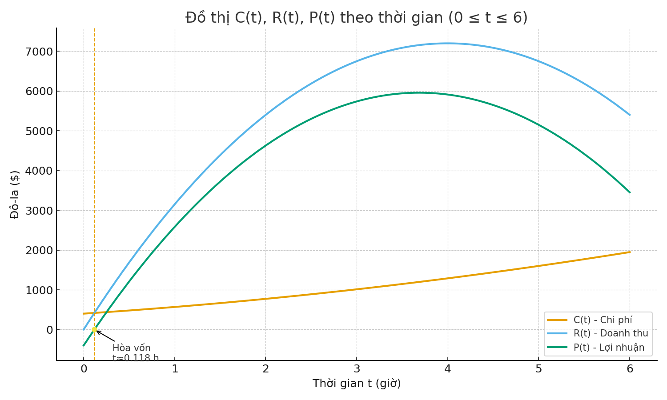
Hình 2.1.2 : Đồ thị biểu diễn ba hàm chi phí, doanh thu và lợi nhuận theo biến thời gian t

Nhận xét:
Hàm lợi nhuận: $P(t)=-468t^{2}+3450t-400$Lợi nhuận bằng 0 tại khoảng: $t≈0.118\text{ giờ}(≈7.1\text{ ph}\text{ú}\text{t}\text{)}$
Đây là điểm hòa vốn duy nhất trong đoạn $0≤t≤6$.
- Với mọi $t>0.118$, ta có: $P(t)>0⇒\text{Nh}\overset{ˋ}{\text{a}}\text{ m}\overset{ˊ}{\text{a}}\text{y c}\overset{ˊ}{\text{o}}\text{ l}\tilde{\text{a}}\text{i}$
- Tức là vùng lợi nhuận dương bắt đầu gần như ngay lập tức sau khi chạy máy (vì chi phí cố định khá nhỏ so với doanh thu ban đầu).
Ý nghĩa kinh tế: mô hình sản xuất này có tốc độ tạo doanh thu rất cao và chi phí tăng chậm ban đầu, giúp việc có lãi diễn ra sớm.

Mặt khác, trong đồ thị, ta chỉ xét $0≤t≤6$. Nhưng dựa trên hàm:
- $R(t)=3600t-450t^{2}$ là một parabol hướng xuống
→ Doanh thu giảm khi $t$quá lớn.
- $C\left(t\right)=18t^{2}+150t+400$lại luôn tăng, có thể gây nên việc chi phí vượt doanh thu.
Vì vậy, doanh nghiệp không nên kéo dài quá $6 tiếng làm việc$.

